АВТОНОМНАЯ НЕКОММЕРЧЕСКАЯ ОРГАНИЗАЦИЯ
ПРОФЕССИОНАЛЬНОГО ОБРАЗОВАНИЯ

ЦЕНТР ОБУЧЕНИЯ «ПАРТНЕР»

623534 Свердловская обл. ОГРН 1136600004518
г. Богданович, ул. Октябрьская, 5 6633999461\ 663301001
тел. (34376) 5-04-54 лицензия № 19065 от 07.10.2016г.
www\\:avtopartner-2013.ru __________________________________________ e-mail: partner771@yandex.ru

СВЕДЕНИЯ

о педагогах профессионального обучения и дополнительного профессионального образования
по транспортным образовательным программам дополнительного профессионального образования

код профессии: 05501, профстандарт: 01.004
№  п/п | Должность по штатному расписанию | Фамилия, имя, отчество | Год рождения | Образование: ВУЗ, ССУЗ, год окончания, специальность по диплому | Преподаваемый предмет, дисциплина | Стаж работы по преподаваемому предмету, дисциплине | Примечание
1 | 2 | 3 | 4 | 5 | 6 | 7 | 8
1. | преподаватель | Колычев  Борис  Анатольевич | 1963 | Свердловское высшее военно-политическое танко-артиллерийское училище в 1984 году.  Инженер бронетанковой техники, учитель.  Автономная некоммерческая организация профессионального образования "Современная научно-технологическая академия" в 2025 году по программе "Практическая психология и коучинг", специальность: педагог-психолог" | Программа профессиональной переподготовки:  1."преподаватель программ профессионального обучения"  2."Мастер производственного обучения вождению" | 14 лет | Диплом о профессиональной переподготовке 4527 00002313 от 04.07.2025г. "Техническое диагностирование и контроль технического состояния автотранспортных средств"  Удостоверение о повышении квалификации 662420508141 от 25.02.2025 "Педагог профессионального обучения и дополнительного профессионального образования".
2. | преподаватель | Прозоров  Александр  Петрович | 1961 | Самаркандское высшее военное автомобильное училище, инженер по эксплуатации автомобильной техники | Программа профессиональной переподготовки  "Мастер производственного обучения вождению" | 10 лет | Диплом о профессиональной переподготовке "Преподаватель программ профессионального обучения" № 662412226424 от 01.07.2020г.
3. | Преподаватель | Колычев  Максим Борисович | 1986 | Государственное образовательное учреждение высшего профессионального образования "Шадринский государственный педагогический институт" в 2010 году.  Педагог профессионального обучения (автомобили и автомобильное хозяйство) | Программа профессиональной переподготовки:  1."преподаватель программ профессионального обучения"  2."Мастер производственного обучения вождению" | 12 лет | Диплом о профессиональной переподготовке "Педагог профессионального образования" № 342409102501  от 13.05.2019г.  Удостоверение о повышении квалификации 662420508139 от 25.02.2025 "Педагог профессионального обучения и дополнительного профессионального образования".
4. | Преподаватель | Голомолзин  Андрей  Васильевич | 1971 | Федеральное государственное бюджетное образовательное учреждение высшего образования "Уральский лесотехнический институт" в 1993 году  г. Екатеринбург, инженер-механик | Программа профессиональной переподготовки:  1."преподаватель программ профессионального обучения" | 10 лет | Диплом о профессиональной переподготовке "Преподаватель программ профессионального обучения" № 662414673752 от 25.02.2025г..
5. | преподаватель | Валов  Александр  Андреевич | 1992 | Государственное бюджетное образовательное учреждение профессионального образования "Свердловский областной медицинский колледж" в 2012 году, специальность: лечебное дело, квалификация: фельдшер | Программа профессиональной переподготовки:  1."преподаватель программ профессионального обучения"  2."Мастер производственного обучения вождению" | 5 лет | Диплом о профессиональной переподготовке "Педагог профессионального образования" № 662414673534 от 15.08.2022г.  Удостоверение о повышении квалификации 662420508144 от 25.02.2025г. "Педагог профессионального обучения и дополнительного профессионального образования"

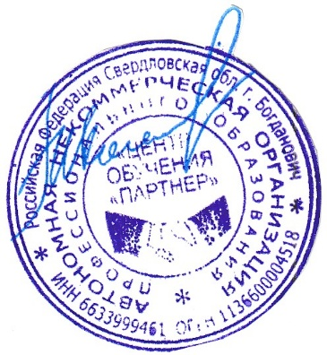
Директор Центра обучения "Партнер" М. Б. Колычев

